27 апреля ребята театра фольклора «Кудесники» - педагог Ласточкина Л.И., провели открытый урок, посвященный празднованию «Светлой пасхи».
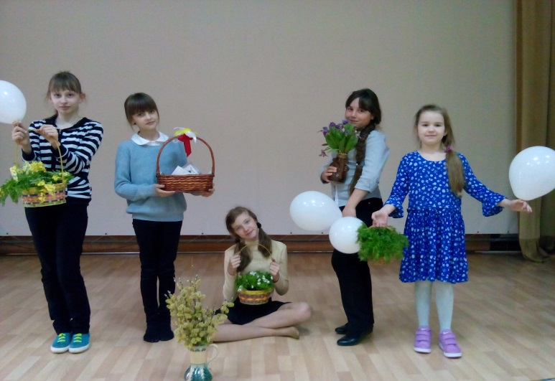
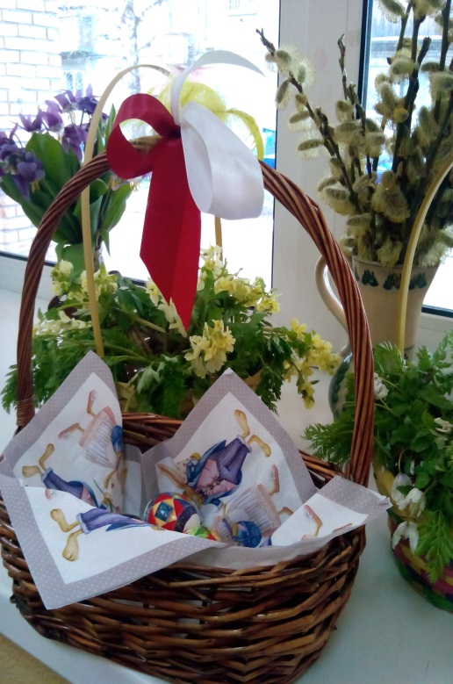
Гостями и участниками праздника были ребята из творческого объединения «Театр+ игра». В ходе мероприятия ребята ознакомились с историей возникновения праздника, обычаями и традициями празднования.

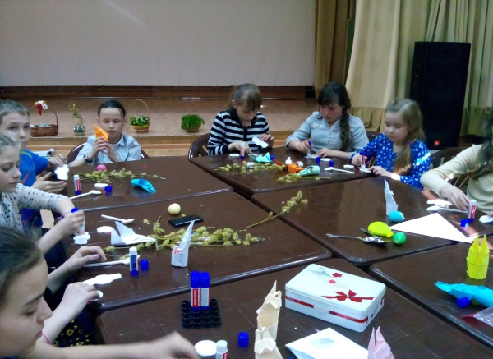
Весёлые конкурсы и игры, связанные с главным атрибутом «Пасхи» - крашеным яйцом, зарядили энергией и веселым настроением участников мероприятия!
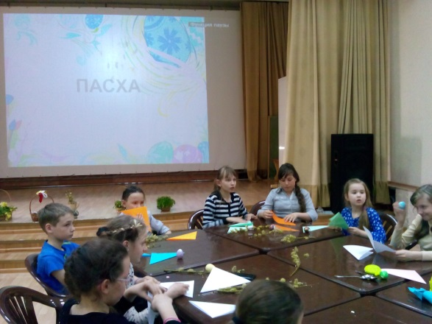
В заключение, был проведён мастер-класс: ребята с удовольствием делали сувениры к празднику. Мероприятие получилось интересным и познавательным!
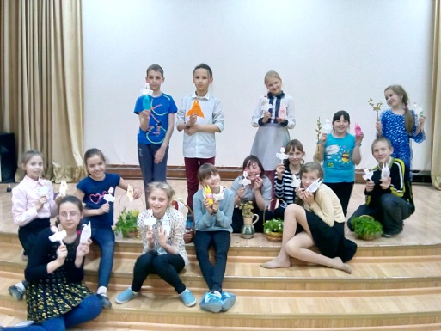 Руководитель творческого объединения - Ласточкина Л.И

